Boşaltım Sistemi

Canlılar hayatsal faaliyetlerini yürütebilmek için dışarıdan besin alırlar.
Bu besinleri enerji verici, yapıcı onarıcı ve düzenleyici olarak kullanırlar. Sindirim sisteminden hatırlıyoruz. Besin içeriklerinin hayatsal faaliyetlerde kullanılmasından sonra kalan fazla su, madensel tuzlar, CO2, amonyak, üre ve ürik asit gibi zararlı maddelerin vücut dışına atılmasına gerekir eğer atılmazsa vücut için zararlı hale gelirler. Yani vücuttaki organlar görevlerini yerine getiremez.
İşte vücutta çeşitli olaylar sonucu oluşan atık maddelerin vücut dışına atılmasına boşaltım; boşaltım işini yapan organların oluşturduğu sisteme boşaltım sistemi denir.

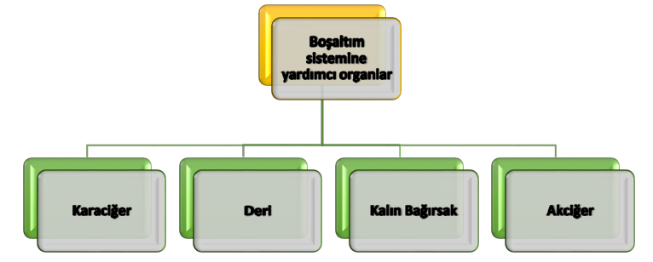

Atık maddeleri vücudumuzdan uzaklaştıran organlara bir göz atalım;
Deri Vücudumuzdan suyun ve tuzun  fazlasını terleme yoluyla dışarı atar. Aynı zamanda bu sayede vücut sıcaklığı da korunmuş olur. | 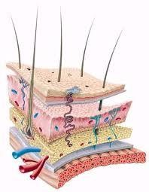
Akciğerler Kan içindeki karbon dioksiti ve suyu soluk verme esnasında vücut dışına atar. | 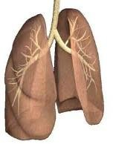
Karaciğer Proteinlerin sindirilmesi sonucunda oluşan zehirli amonyağı, daha az zararlı olan üreye ve ürik aside dönüştürür. | 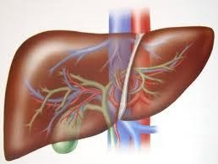
Kalın bağırsak Su, safra ve besin atıklarının dışkı şeklinde vücuttan atılmasını sağlar. | 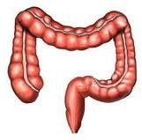

Not: Buradaki organlar insandaki asıl boşaltım sistemini oluşturmaz çünkü burada bulunan organlar başka sistemlerde de görevlidir. Bu organlar sadece boşaltıma yardımcı
organlardır. Yani asıl görevleri boşaltım yapmak değildir.

Örneğin akciğerin asıl görevi solunumdu… Kalın bağırsağın sindirim vs…

Boşaltım Sistemimizi Oluşturan Yapı ve Organlar
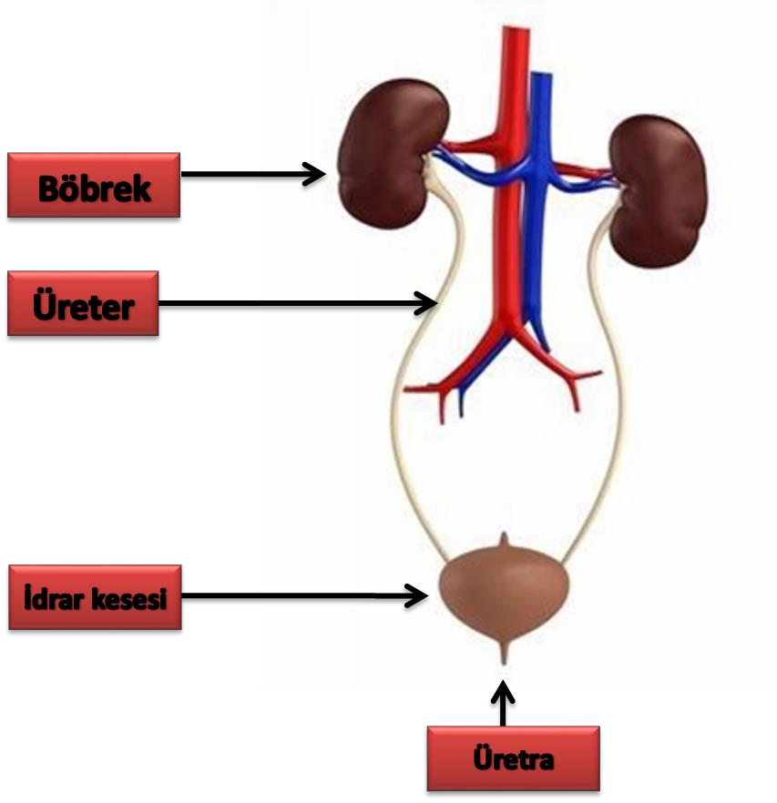
Boşaltım sistemimiz; böbrekler, üreter, idrar kesesi ve üretra dan oluşur.

Böbrekler

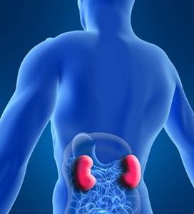
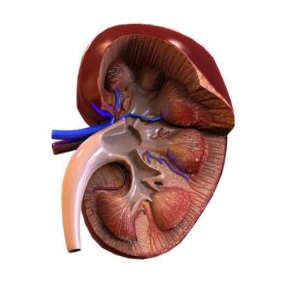
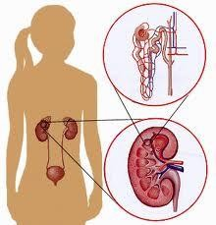
Bel hizasındaki fasülyeye benzeyen organdır. Sağ ve solda olmak üzere iki tanedir yaklaşık olarak 150-200 gr dır. Bu
sistemdeki en önemli organdır.

Görevi vücudumuzda oluşan atık maddeleri kandan
süzerek kanımızı temizlemektir. Kanın süzülmesi ile idrar meydana gelir.(İdrarın içerisinde vücuttaki fazla su, tuz, vitamin ve üre, ürik asit vardır.)

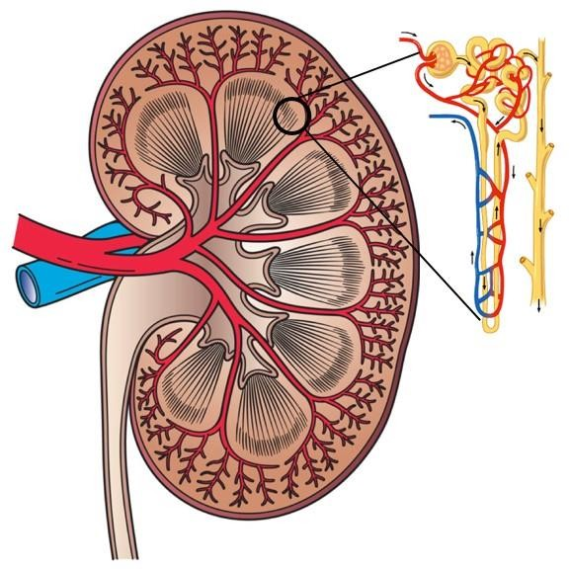
Böbreklerimizde kanın
süzülme işlemi böbreğin en küçük yapı birimi olan nefronlarda yapılır.

Böbreklerin en küçük yapı birimi nefronlardır. Her bir
böbreğimizde yaklaşık olarak 1 milyon tane nefron bulunur.

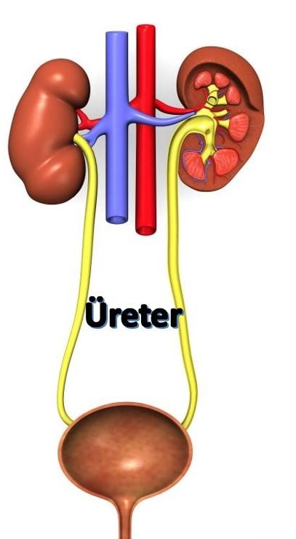
İdrar Boruları(Üreter)

Böbreklerde kanın süzülmesiyle oluşan idrarı idrar kesesine taşıyan kanaldır.

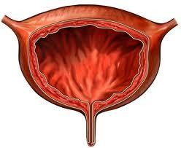
İdrar Kesesi(Mesane)

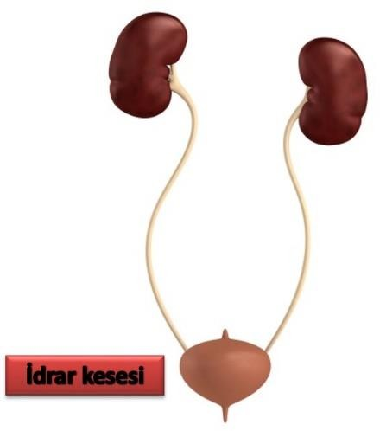
İdrar boruları ile gelmiş idrarın bir
süre depolanmasını sağlayan organdır. Kaslı bir yapısı vardır.
Bu depo zamanla dolduğunda idrar idrar kesesi duvarına baskı yapar bu
durumda biz de tuvalete gitme ihtiyacı duyarız. Burada bulunan kasların
gevşemesiyle idrar üretraya gider.

Üretra (İdrar Yolu)
İdrarın dışarı atılmasını sağlayan yapıdır.
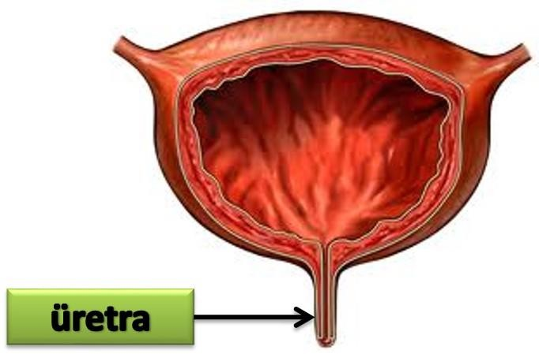

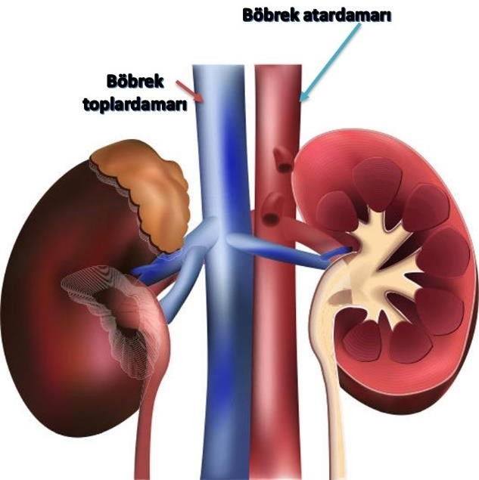
Kan Nasıl Süzülür?

İçerisinde aminoasit, glikoz, yağ asidi, su, tuz, vitamin, üre, ürik asit bulunan kan böbrek atardamarı ile böbreğe gelir.

Böbrekte bulunan nefronlar bir süzek gibi kanımızı süzer.
Nefronlar süzülme sonucu ortaya çıkan vücuda yararlı maddeleri (aminoasit, glikoz, yağ asidi, su, tuz, vitamin) tekrar emerek kana verir, zararlı maddeleri (fazla su, fazla tuz, fazla vitamin, üre, ürik asit) üretere gönderir.
Zararlı maddelerden temizlenen kan böbrek toplardamarı ile böbrekten çıkarak vücuda gider.
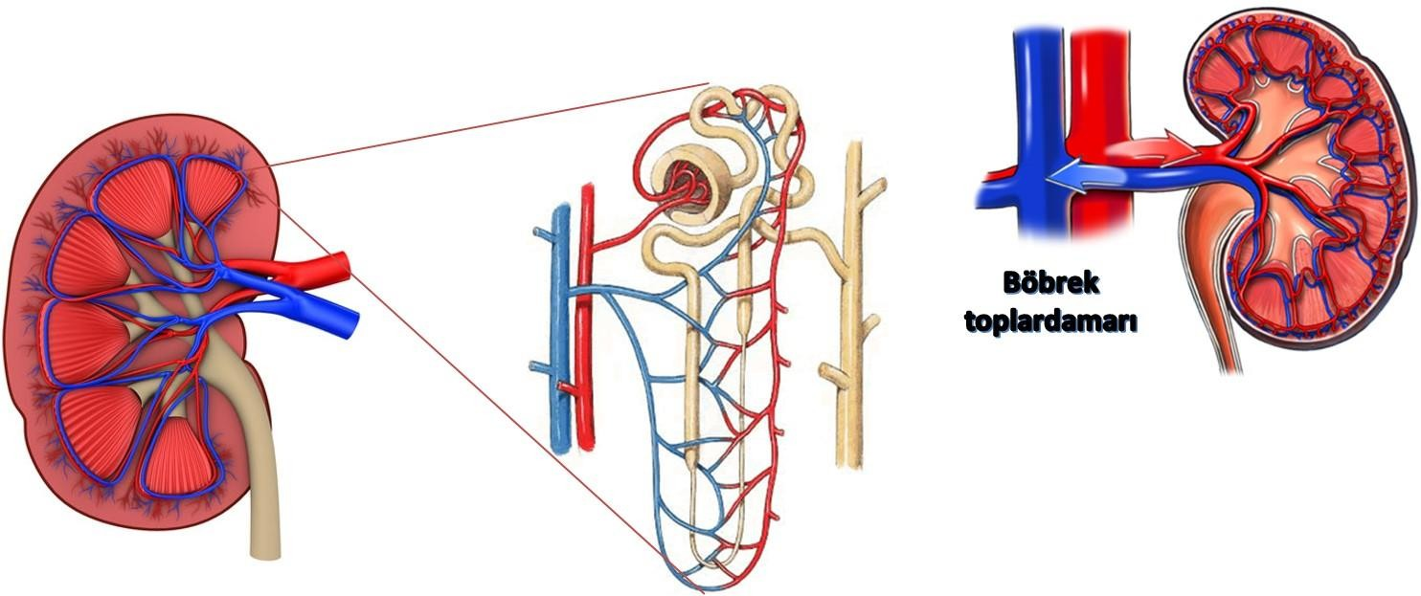

Süzülmeden sonra kalan vücut için zararlı maddeler(fazla su, fazla tuz, fazla vitamin, üre, ürik asit) de idrarı oluşturur ve idrar,
idrar kanalı(üreter) ile idrar kesesine gelir ve burada birikir.
Daha sonra da idrar, idrar yolundan (üretra) ile dışarı atılır.

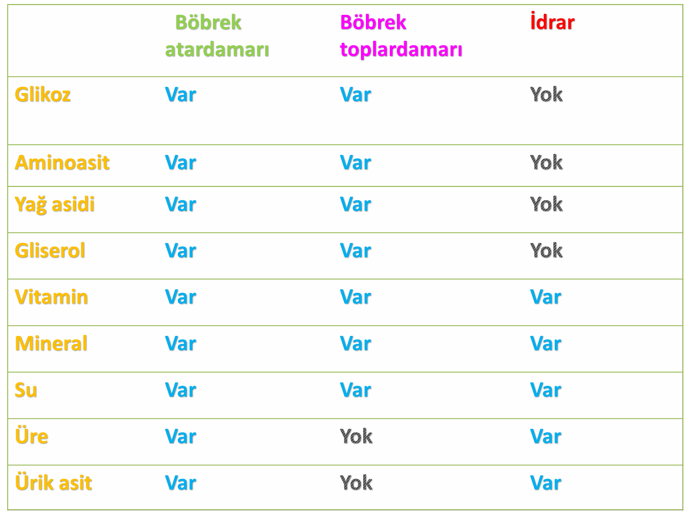

Boşaltım Sistemi Sağlığı İçin;
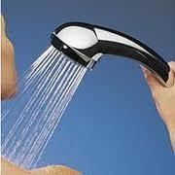
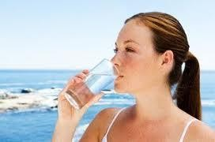
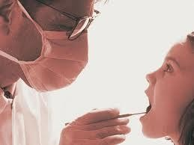
- Yeterli miktarda sıvı alınmalıdır. (Böbreklerin rahat çalışması için bol sıvıya ihtiyacı vardır. Alınan sıvı miktarı sıcak ve kuru havalarda
arttırılmalıdır. Günlük en az 2 litre su alınmalıdır.)
  - İdrar uzun süre tutulmamalıdır. (İdrar kesesinin kasları zarar görebilir).
  - Böbrekler ve idrar yolları soğuktan korunmalıdır. (Böbrek sağlığı için).
  - Aşırı acı ve baharatlı yiyecekler yenilmemelidir.
  - Düzenli banyo yapılmalıdır. (Derideki gözeneklerin açılması için). 6- İçilen su ve yenilen besinler temiz olma lıdır.
- Böbrek iltihabı rahatsızlıklarında tedavi yarıda kesilmemeli ve ilaçlar zamanında alınmalıdır.
- Diş çürükleri ve boğaz iltihabı hemen tedavi ettirilmelidir. (Çürük veya iltihaba yol açan mikroorganizmalar, kalıcı böbrek rahatsızlıklarına yol açabilir.)

